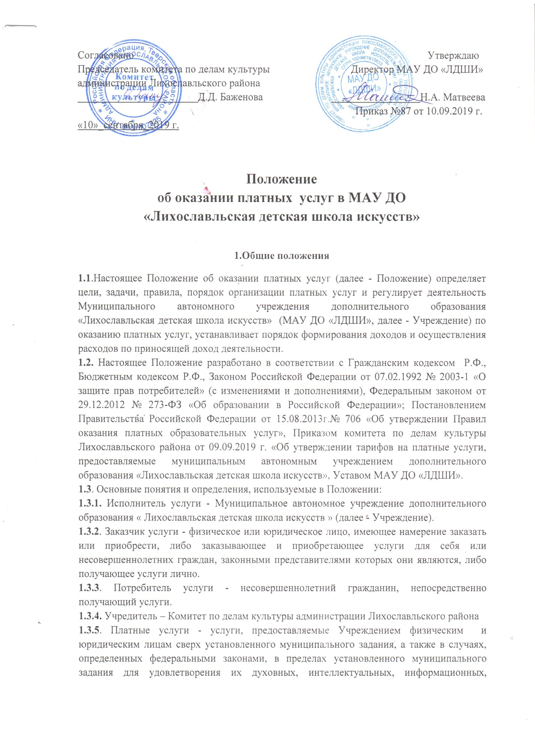
культурно-досуговых и других потребностей социально-культурного характера, при условии, что такая деятельность указана в учредительных документах учреждения.
1.4 Исполнитель оказывает платные услуги в соответствии с настоящим Положением и Уставом Учреждения.
1.5. В Учреждении оформляется стенд с Положением и всей необходимой информацией о видах услуг, предоставляемых на платной основе, об условиях предоставления платных услуг и ценах на них, о льготах для отдельных категорий граждан, об адресах и телефонах вышестоящих организаций.
1.6. Платные услуги оказываются Учреждением в соответствии с потребностями физических и юридических лиц на добровольной основе и за счет личных средств граждан, средств организаций и иных источников, предусмотренных законодательством.
1.7. Учреждение не заменяет полностью платными услугами бесплатные услуги, предоставляемые на основе уставной деятельности Учреждения и муниципального задания.
1.8. Деятельность по оказанию платных услуг относится к приносящей доход деятельности Учреждения.
1.9. Виды платных услуг, оказываемых Учреждением, определяются Уставом Учреждения. Конкретный перечень платных услуг утверждается по согласованию с Учредителем.
2. Цели и задачи оказания платных услуг
2.1. Платные услуги предоставляются физическим и юридическим лицам с целью максимального удовлетворения потребительского спроса на дополнительное образование детей и взрослых.
2.2. Задачами оказания платных услуг являются:
- создание благоприятных условий для реализации потребителями своих образовательных потенциальных возможностей;
- увеличение объема оказываемых образовательных услуг;
- расширение материально-технической базы Учреждения;
- другие.
3. Правила, условия и порядок предоставления платных услуг
3.1. При предоставлении платных услуг оформляются следующие документы:
- договор с Заказчиком на предоставление платных услуг;
- документ для осуществления оплаты за предоставляемые услуги (квитанция);
- приказ директора Учреждения с указанием категорий Потребителей/Заказчиков, пользующихся льготой по оплате за услуги;
- приказ директора о назначении ответственного за организацию платных услуг;
- приказ о зачислении на отделение платных услуг;
- приказ о расторжении договоров;
- расписание (график) предоставления платных услуг.

3.2. Платные услуги могут быть оказаны исключительно при желании Потребителя/Заказчика.
3.3. При заключении Договора на оказание платных услуг Исполнитель может отказать в приеме Потребителя при отсутствии свободных мест.
3.4. При предоставлении платных услуг сохраняется установленный режим работы школы, при этом не должны сокращаться услуги, предоставляемые на бесплатной основе, и ухудшаться их качество, также не допускается оказание платных услуг взамен или в ущерб основной уставной деятельности.
3.5. Исполнитель имеет право перенести с согласия Заказчика время предоставления услуги по уважительным причинам (в связи с ремонтными работами или проведением мероприятий), поставив Заказчика в известность не позднее, чем за 2 дня. При несогласии Заказчика на перенос срока оказания услуги ему должна быть возвращена стоимость ранее оплаченной, но не оказанной услуги.
3.6. В случае пропуска занятии Заказчик имеет право пропущенные занятия посетить в других группах и в другие дни.
3.7. В оказании платных услуг участвуют штатные сотрудники Учреждения, а также привлеченные специалисты. Лица, участвующие в оказании платных услуг обязаны обеспечить выполнение объемов, сроков, качества оказываемых услуг в соответствии с договором заключенным с Заказчиком.
3.8. Заказчик вправе отказаться от исполнения договора и потребовать полного возмещения убытков, если в установленный договором срок недостатки платных образовательных услуг не устранены Исполнителем. Заказчик также вправе отказаться от исполнения договора, если им обнаружен существенный недостаток оказанных платных образовательных услуг или иные существенные отступления от условий договора.
3.9. Заказчик вправе потребовать полного возмещения убытков, причиненных ему в связи с недостатками платных образовательных услуг.
3.10. По инициативе Исполнителя договор может быть расторгнут в одностороннем порядке в следующем случае:
а) невыполнение обучающимся обязанностей по добросовестному освоению программы;
б) просрочка оплаты стоимости платных образовательных услуг в течение 60 календарных дней;
в) невозможность надлежащего исполнения обязательств по оказанию платных образовательных услуг вследствие действий (бездействия) обучающегося либо его родителей (законных представителей).

4. Правила и порядок формирования цен (тарифов) на платные услуги и их оплаты
4.1. Цены (тарифы) на платные услуги устанавливаются на основании приказа комитета по делам культуры администрации Лихославльского района №40-1 от 09.09.2019 г.
4.2. Цена на платные услуги должна обеспечивать возмещение экономически обоснованных расходов, при этом стоимость определяется путем составления калькуляции на платные услуги.
4.4. Цены устанавливаются в отношении каждой конкретной услуги.
4.5. Утвержденный прейскурант цен на все виды оказываемых Учреждением платных услуг, должен находиться в доступном для Заказчика месте.
4.6. Средства от платных услуг перечисляются Заказчиком в установленном порядке на лицевой счет Исполнителя. Заказчик обязан оплачивать оказываемые платные услуги в порядке, установленном договором и в сроки, указанные в нем. В случае несоблюдения данного условия договора Исполнитель вправе не допускать Заказчика/Потребителя к занятиям до погашения задолженности по оплате.
4.7. Перерасчет оплаты производится в случае пропуска 1(одного) и более занятий подряд на основании:
- медицинской справки, предъявленной не позднее 5 (пяти) рабочих дней со дня ее получения;
-длительного отсутствия (отъезда в санаторий, отпуск и т.д.) при предъявлении заявления на имя директора Учреждения не позднее 3 (трех) рабочих дней до отъезда.
4.8.Оплата за предоставленные услуги производится в безналичном порядке и подтверждается квитанцией с отметкой банка. Безналичные расчеты производятся через банковские организации на лицевой счет Учреждения.

5. Порядок предоставления льгот
5.1. При организации платных услуг Учреждение может предоставлять с учетом финансовых, материально-технических и организационных возможностей льготы для отдельных категорий Потребителей/Заказчиков.
5.2. Размер льготы по оплате за прокат инструментов составляет 50%.
5.3. Правом льготной оплаты за прокат инструментов пользуются следующие категории Потребителей/Заказчиков:
-дети с ограниченными возможностями (инвалиды);
-дети, оставшиеся без попечения родителей (сироты, дети, находящиеся под опекой, до 18 лет);
-второй и последующий ребенок из одной семьи обучающийся в Учреждении и пользующийся данной платной услугой.
5.3.1. Для осуществления своего права на льготы при оплате за прокат инструментов, имеющий право на льготы Потребитель/Заказчик подает на имя директора Учреждения заявление с просьбой о предоставлении льготы по оплате с приложением документов, подтверждающих право на нее.
5.3.2. Необходимые документы для предоставления льгот:
Для детей с ограниченными возможностями (инвалидов):
- заявление о предоставлении льготы на имя директора;
-копия паспорта Потребителя /Заказчика, от имени которого написано заявление;
-копия свидетельства о рождении ребенка;
-копия документа подтверждающего инвалидность, согласно действующему законодательству РФ (справка медико - социальной экспертизы).

Для детей, оставшихся без попечения родителей (сироты, дети, находящиеся под опекой, до 18 лет):
- заявление о предоставлении льготы на имя директора ;
-копия паспорта Потребителя /Заказчика, от имени которого написано заявление;
- копия свидетельства о рождении ребенка;
- копия документов, подтверждающих факт опекунства.

Для детей из одной семьи:
- заявление о предоставлении льготы на имя директора;
-копия паспорта Потребителя /Заказчика, от имени которого написано заявление;
- копия свидетельства о рождении детей;
- справка о составе семьи.

5.4. Размер льготы на посещение групповых занятий составляет 50% .
5.5. Правом льготной оплаты за посещение групповых занятий пользуются следующие категории Потребителей/Заказчиков:
-дети с ограниченными возможностями (инвалиды);
-дети, оставшиеся без попечения родителей (сироты, дети, находящиеся под опекой, до 18 лет);
5.5.1. Необходимые документы для предоставления льгот:

Для детей с ограниченными возможностями (инвалидов):
- заявление о предоставлении льготы на имя директора;
- копия паспорта Потребителя /Заказчика, от имени которого написано заявление;
- копия свидетельства о рождении ребенка;
-копия документа подтверждающего инвалидность, согласно действующему законодательству РФ (справка медико - социальной экспертизы).

Для детей, оставшихся без попечения родителей (сироты, дети, находящиеся под опекой, до 18 лет):
- заявление о предоставлении льготы на имя директора ;
- копия паспорта Потребителя /Заказчика, от имени которого написано заявление;
- копия свидетельства о рождении ребенка;
- копия документов, подтверждающих факт опекунства.

5.6. Документы, необходимые для предоставления льгот предоставляются Потребителем каждый раз при заключении договора на оказание платных услуг.
5.7. Льгота предоставляется с момента подачи требуемых документов и до момента истечения срока действия, указанного в справке. В случае продления срока действия справки, справка предоставляется в Учреждение.
5.8. Льготы по оплате платных услуг предоставляются на основании приказа директора учреждения после получения согласования с Учредителем, в котором указан вид и размер льготы, период предоставления, основание для предоставления льготы.
5.9. Информация о порядке предоставления на льготных условиях платных услуг размещается в доступном для Заказчиков месте, на официальном сайте Учреждения.

6. Порядок планирования, распределения и использования доходов от оказания платных услуг.
6.1. Доходы от платных услуг планируются Учреждением исходя из базы предыдущего года с учетом ожидаемого роста (снижения) физических объемов услуг индекса роста цен на услуги.
6.2. Плата за оказанные услуги, поступившая от потребителей, является собственным доходом Учреждения, которым оно вправе распоряжаться самостоятельно.
6.3. Все средства, поступившие исполнителю от оказания платных услуг, аккумулируются на его лицевом счете.
6.4. Расходование средств, поступивших от оказания платных услуг, осуществляется в соответствии с планом финансово-хозяйственной деятельности, утвержденным на текущий финансовый год и последующий плановый период.
6.5. Бухгалтерский и статистический учет ведется в Учреждении раздельно по основной деятельности и платным услугам и в порядке, установленном законодательством.
7. Порядок заключения договора на оказание платных услуг
7.1. Платные услуги осуществляются Учреждением в рамках договора об оказании платных услуг. Формы договоров приведены в Приложении №1, №2.
7.2. Договор заключается в простой письменной форме и содержит следующие сведения:
- наименование муниципального учреждения-исполнителя и место его нахождения (юридический адрес), ОКПО, ОГРН, ИНН, КПП, лицевой счет;
- наименование и реквизиты Заказчика - юридического лица, либо индивидуального предпринимателя или Потребителя/Заказчика - физического лица: фамилию, имя, отчество, сведения о документе, удостоверяющем личность гражданина, адрес проживания (регистрации),контактный телефон;
- вид оказываемых услуг;
- срок и порядок оказания услуг;
- стоимость услуги и порядок её оплаты;
- права, обязанности и ответственность Исполнителя, Заказчика и Обучающегося;
- другие необходимые сведения, связанные со спецификой оказываемых услуг;
- должность, фамилию, имя, отчество лица, подписывающего договор от имени Исполнителя, его подпись, а также подпись Заказчика.

7.3. Сведения, указанные в договоре должны соответствовать информации, размещенной на официальном сайте образовательной организации в информационно-телекоммуникационной сети «Интернет» на дату заключения договора.
7.4. Договор подписывается Заказчиком и руководителем Исполнителя (или лицом, уполномоченным им на подписание таких договоров).
7.5. Порядок уплаты взносов, вносимых физическими и юридическими лицами в качестве обеспечения участия в профессиональных и любительских конкурсах, выставках, совещаниях и других программных мероприятиях регулируется Положением о профессиональном и любительском конкурс, выставке, совещании и других программных мероприятиях соответственно. Заключение договора при этом не требуется.
7.6. Договор на оказание платных образовательных услуг является договором возмездного оказания услуг (ст. 779 ГК РФ).
7.7. Исполнитель обязан до заключения договора предоставить Заказчику достоверную информацию о себе и об оказываемых платных услугах, обеспечивающую возможность их правильного выбора, в том числе на бесплатной основе, а также довести до Заказчика (в том числе путем размещения в удобном для обозрения месте) информацию, содержащую следующие сведения: .
- наименование и место нахождения (юридический адрес) Учреждения;
- режим работы Учреждения;
- перечень предоставляемых услуг;
- прейскурант цен (тарифов);
- порядок приема в платные группы и оказания платных услуг;
- перечень категорий потребителей, имеющих право на получение
льгот, предоставляемых при оказании платных услуг;
- информация о контролирующих органах и организациях.
7.8. Исполнитель обязан также предоставить для ознакомления Заказчику:
- Устав Учреждения;
- адрес и телефон Учредителя;
- образец договора на оказание платных услуг;
- положение о платных услугах Учреждения.
7.9. Исполнитель обязан сообщить Заказчику по его просьбе другие относящиеся к договору о соответствующей платной услуге сведения.

8. Ответственность Исполнителя и Заказчика по оказанию и
получению платных услуг, контроль за качеством оказываемых
платных услуг
8.1. Руководство деятельностью Учреждения по оказанию платных услуг осуществляет директор учреждения, который в установленном порядке несет ответственность за качество оказания платных услуг, осуществляет административное руководство, контролирует и несет ответственность за финансово-хозяйственную деятельность, соблюдение финансовой и трудовой дисциплины, сохранность собственности, материальных и других ценностей.
8.2. За неисполнение либо ненадлежащее исполнение обязательств по договору Исполнитель 'и Заказчик несут ответственность, предусмотренную договором и законодательством Российской Федерации.
8.3. Споры, возникающие между Заказчиком и Исполнителем, разрешаются по согласованию сторон либо в установленном законодательством порядке.
8.4. Исполнитель освобождается от ответственности за неисполнение или ненадлежащее исполнение услуг, если будет доказано, что это произошло вследствие обстоятельств непреодолимой силы, а также по иным основаниям, предусмотренным законодательством Российской Федерации.
8.5. Лица, непосредственно оказывающие платную услугу, несут персональную ответственность за полноту и качество ее выполнения.
8.6. Контроль за организацией и качеством оказания платных услуг, а также правильность взимания платы осуществляют в пределах своей компетентности Комитет по делам культуры администрации Лихославльского района и иные уполномоченные органы.

9. Заключительные положения
9.1. Во всех случаях, не предусмотренных настоящим положением, следует руководствоваться действующим законодательством Российской Федерации.
9.2. Изменения и дополнения в Положение вносятся по мере необходимости и утверждаются приказом директора Учреждения по согласованию с Учредителем.
9.3. Настоящее положение вступает в силу с момента его утверждения и распространяет свое действие на правоотношения, возникшие с 13 сентября 2019 года.

